**Informe de Fase 2**

**Proyecto Sercotec Diagnóstico**

**Integrantes: William Menares**

**Oscar Espinoza**

**Roberto Mayea**

## **Metodología implementada que permita el logro de los objetivos propuestos.**

Utilizamos la metodología scrum. Las fases y procedimientos fueron la Fase 1 donde se planeó todo lo necesario para llevar a cabo la realización del proyecto, utilizamos documentos del pmo para planear nuestro proyecto y generamos feedback a través de prototipos no funcionales, Para la Fase 2 nos dedicamos al desarrollo del proyecto, en esta etapa hubieron muchos errores debido a la sobreconfianza de los integrantes lo que ocasionó que varias tareas tomarán mucho más tiempo, hubieron una cantidad muy mínima de tareas que no alcanzaron el estándar de calidad esperada y hubo una tarea pausada en todas las fases la utilización de trello fue clave para dividir las tareas entre todos los integrantes y en la Fase 2 utilizamos GitHub para trabajar en equipo en el proyecto y cumplir los estándares de cualquier proyecto informático, Para esto igualmente la utilización de documentos de gestión como Sprint planning y product backlog fueron útiles para cálculos de tiempo y costo en el proyecto

Utilizamos esta metodología debido a que es una metodología que nos acomodaba principalmente por su buena adaptación a los cambios, también es sencilla de entender y poder explicarla a los interesados, sumado a que es una buena metodología para trabajar en equipo ya que al ser tareas específicas pueden haber varias reorganizaciones de tareas y hasta de roles, Todos estos beneficios de la metodología fueron muy útiles durante el proyecto.

## **Competencias del perfil de egreso evidenciadas en el desarrollo de su proyecto.**

## Gestionar proyectos informáticos, ofreciendo alternativas para la toma de decisiones de acuerdo a los requerimientos de la organización: Todo proyecto informático requiere gestión, para este proyecto hubo un scrum master encargado de la gestión y el equipo apoyaba con la finalidad de organizar el proyecto y generar evidencia y confianza sobre el proyecto

## Construir modelos de datos para soportar los requerimientos de la organización de acuerdo a un diseño definido y escalable en el tiempo: para que el sistema funcionara fue necesario crear y configurar una base de datos.

## Desarrollar una solución de software utilizando técnicas que permitan sistematizar el proceso de desarrollo y mantenimiento, asegurando el logro de los objetivos: Se desarrollo el proyecto a través de front-end y back-end programando funciones a través de controladores y programando las vistas

## Realizar pruebas de certificación tanto de los productos como de los procesos utilizando buenas prácticas definidas por la industria: la competencia menos explotada, solo usamos algunas pruebas pero en general para completar una tarea se probaba antes

## **Descripción del aporte del proyecto en el desarrollo de sus intereses profesionales.**

## Oscar Espinoza interesado en toda la parte de diseño web, se le dio el rol de desarrollador donde sus principales funciones fueron de diseño.

William Menares interesado en la pura programación fue el principal desarrollador de funciones y el que mas programo en el equipo

Roberto Mayea: Con intereses en la gestión de proyecto se le dio el rol de scrum master en el cual pudo mejorar la gestión del proyecto y mejorar la organización con el equipo.

## 

## **Evidencias que dan cuenta del cumplimiento del proyecto.**

Solo hubo una tarea que fue bloqueada todas las otras tareas fueron completas, la evidencia fue guardada en estas herramientas:

Evidencias de organización, Reuniones y planificación del equipo (Trello):

https://trello.com/b/gXxzsxSb/sprint-3

Evidencias del desarrollo del sistema y documentación principal (GitHub):https://github.com/WilliamMenares/Capstone_Sercotec/tree/main

Página Web subida a host: meniaz.com

por seguridad solicitar credenciales a: ro.mayea@duocuc.cl

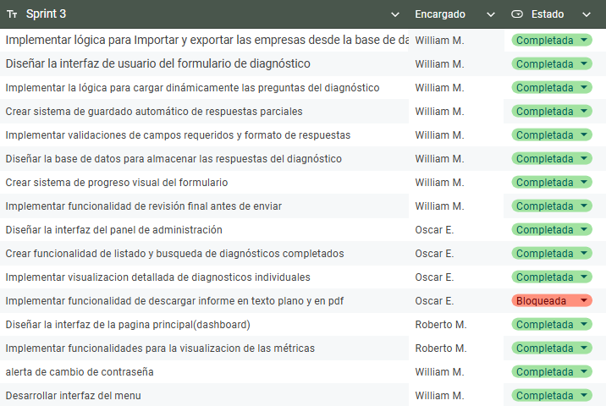

**Evidencias del Proyecto**

**Login**

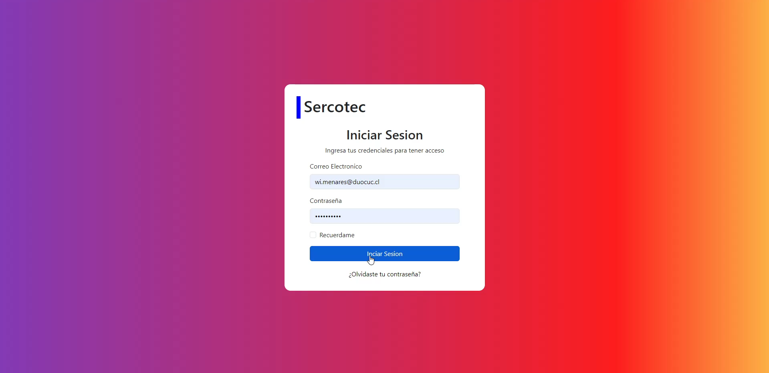

**Página principal**

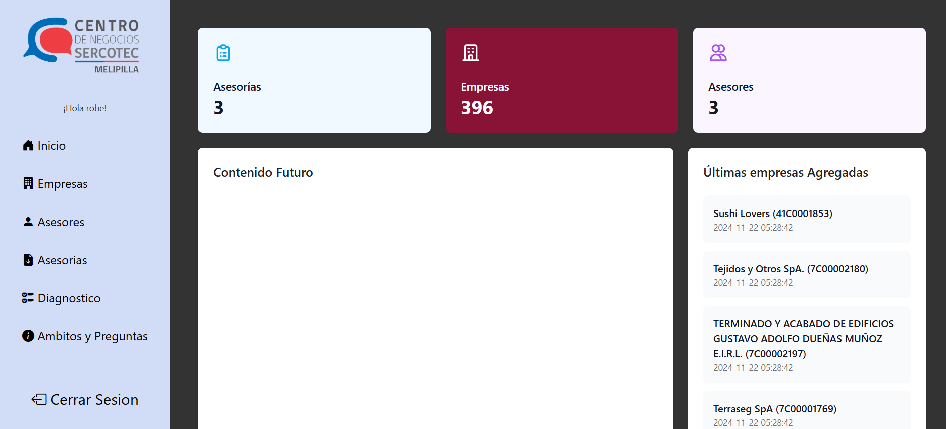

**Página empresas**

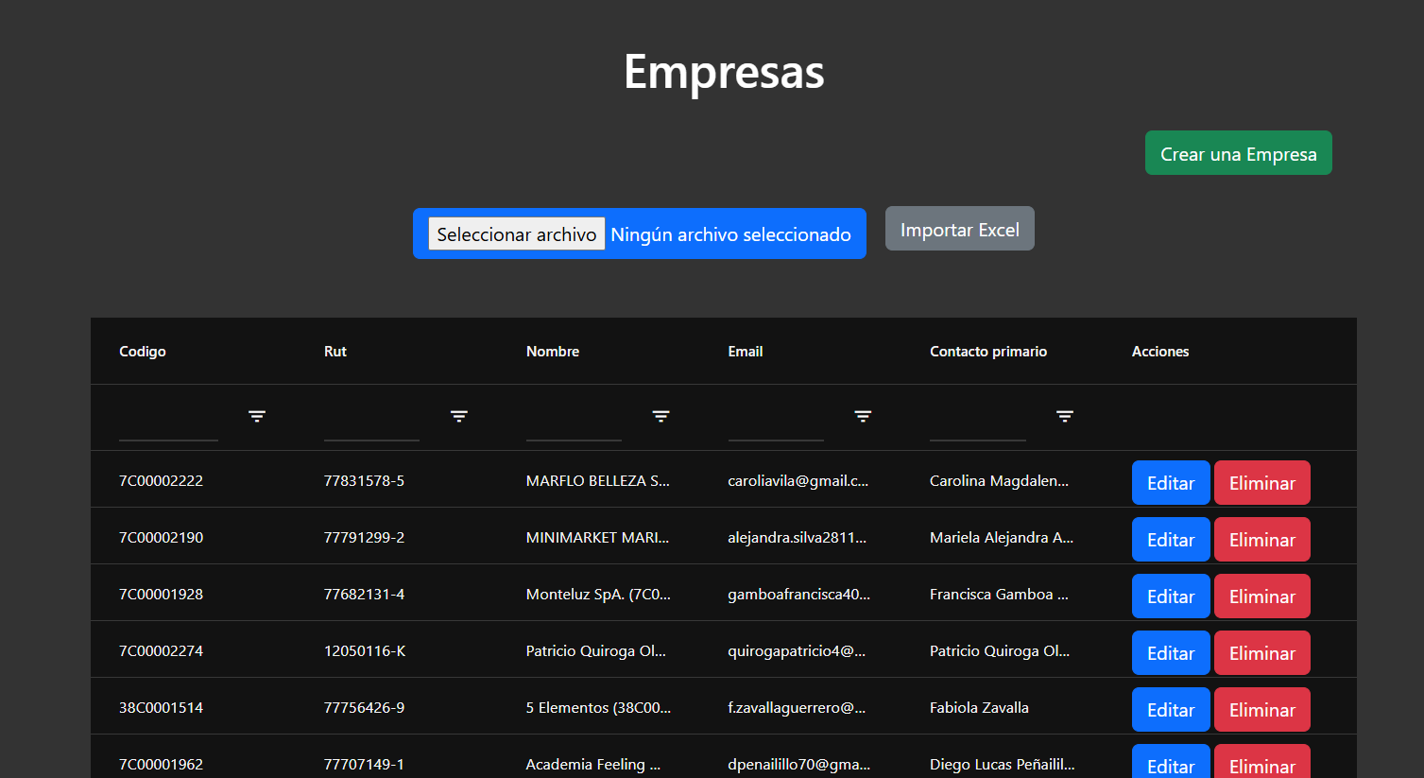

**Página usuarios**

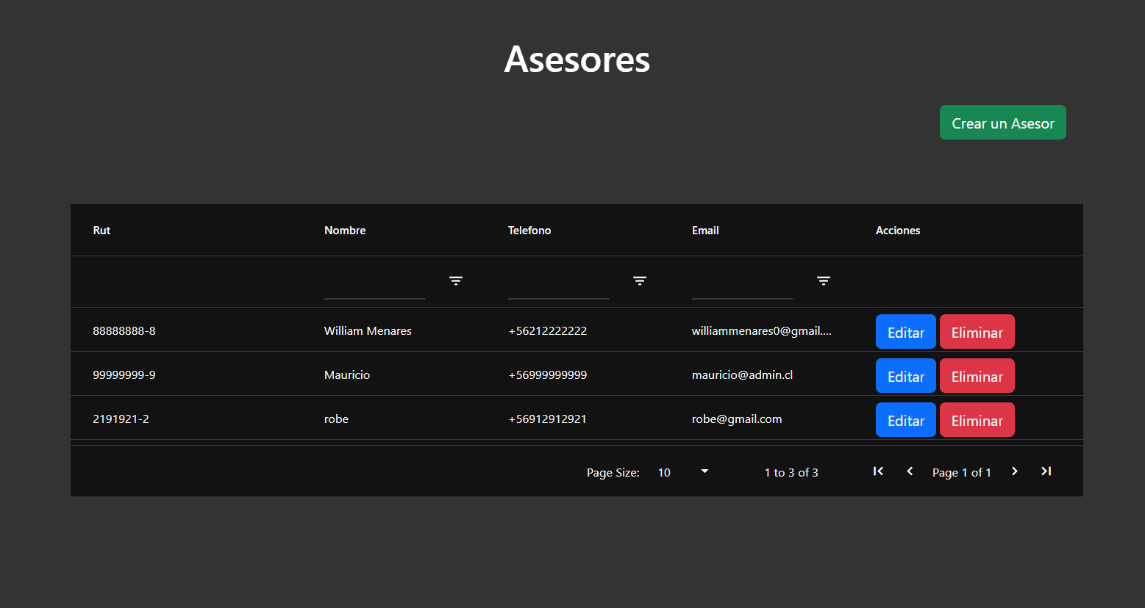 **Página formulario:**

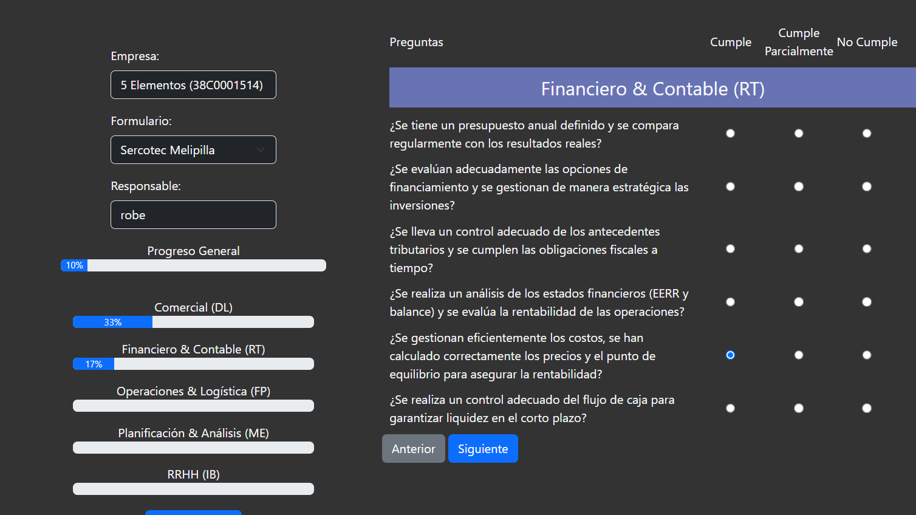

**Pagina asesorías:**

